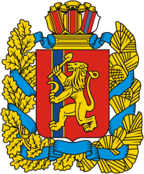

**Администрация Чалбышевского сельсовета**

Енисейского района

Красноярского края

**П О С Т А Н О В Л Е Н И Е**

**21.07.2023 с.Чалбышево №34-п**

Об утверждении отчетов об исполнении муниципальных программ Чалбышевского сельсовета за 2 квартал 2023 года

В соответствии с Бюджетным кодексом Российской Федерации, Уставом Чалбышевского сельсовета, постановлениями администрации Чалбышевского сельсовета от 15.08.2013 № 39-п «Об утверждении Порядка принятия решений о разработке муниципальных программ Чалбышевского сельсовета, их формировании и реализации», от 07.12.2015 № 70-п «Об утверждении Методики оценки эффективности муниципальных программ Чалбышевского сельсовета»

ПОСТАНОВЛЯЮ:

1.Утвердить Отчеты об исполнении муниципальных программ Чалбышевского сельсовета за 2 квартал 2023 года согласно приложениям к настоящему постановлению.

2. Опубликовать постановление в информационном издании «Чалбышевский вестник»

3.Настоящее постановление вступает в силу со дня официального обнародования.

4. Контроль за выполнением постановления оставляю за собой.

Глава сельсовета А.Е. Анцигин